E3.Tree参考手册
(v1.0)

目录
简介 1
系统要求 2
样例部署 2
使用 2
Lib文件清单 2
添加JAR到classpath中 3
业务数据对象 3
控制器Servlet 4
JSP页面 6
web.xml配置 7
测试 7
体系结构 8
设计模型 8
代码片段 15
排序 15
设置节点图标 16
节点过滤 17
构造混合节点树 18
构造动态树 20
自定义TreeBuilder 22
FAQ 22

简介
E3.Tree是E3平台下一个用于构造树型UI(menu,tree,outlookbar等)的的组件,开发这个组件的主要目的有两点：
- 简化树型UI的开发
- 建立起一致的树型UI开发模式

系统要求
JDK1.4X 或者以上版本
TOMCAT5.X (其他未测试)

样例部署
把e3.war 放到Tomcat's webapps 目录下，启动服务器，输入地址http://localhost:8080/e3 进入示例主页. 点级 E3.Tree 连接,即可看到示例程序.
示例组图:
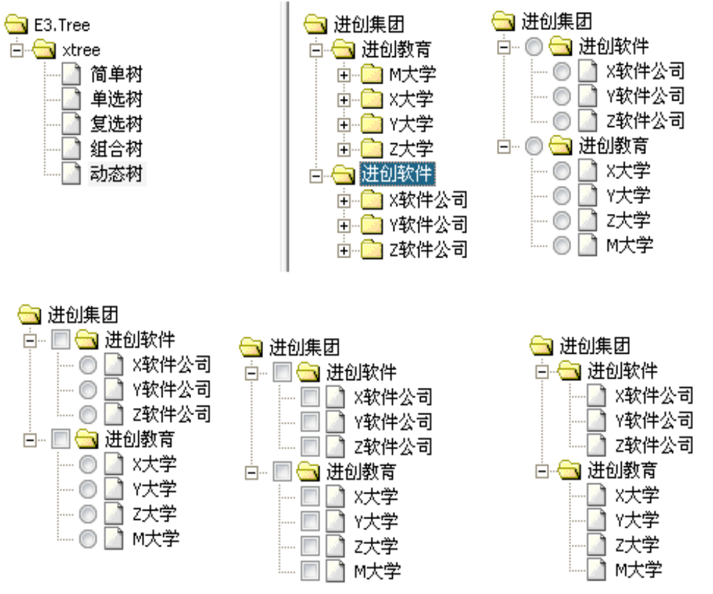

使用

Lib文件清单
文件名 | 版本 | 说明
E3-Tree.jar | 1.0 | E3平台的树
E3-TemplateEngine.ja | 1.0 | E3平台的模板引擎Adapter
commons-logging.jar | 1.04 | Apache的commons log,
log4j-1.2.14.jar | 1.2.14 | Apache的log4j
commons-collections-2.1.1.jar | 2.1.1 | Apache的collections
velocity-1.4.jar | 1.4 | Apache的模板引擎

添加JAR到classpath中
新建一个web项目,把Lib文件清单中的jar全部添加到classpath中

业务数据对象
package net.jcreate.e3.samples.tree;

public class Org {
private String id;
private String parentId;
private String name;
private int viewOrder;

public Org(){

}

public Org(String pId, String pParentId, String pName, int pViewOrder){
this.id = pId;
this.parentId = pParentId;
this.name = pName;
this.viewOrder = pViewOrder;
}
public int getViewOrder() {
return viewOrder;
}

public void setViewOrder(int viewOrder) {
this.viewOrder = viewOrder;
}

public String getId() {
return id;
}

public void setId(String id) {
this.id = id;
}

public String getName() {
return name;
}

public void setName(String name) {
this.name = name;
}

public String getParentId() {
return parentId;
}

public void setParentId(String parentId) {
this.parentId = parentId;
}

}

控制器Servlet
package net.jcreate.e3.samples.tree;

import java.io.IOException;
import java.util.ArrayList;
import java.util.List;

import javax.servlet.ServletException;
import javax.servlet.http.HttpServlet;
import javax.servlet.http.HttpServletRequest;
import javax.servlet.http.HttpServletResponse;

import net.jcreate.e3.tree.Node;
import net.jcreate.e3.tree.TreeDirector;
import net.jcreate.e3.tree.TreeModel;
import net.jcreate.e3.tree.UncodeException;
import net.jcreate.e3.tree.UserDataUncoder;
import net.jcreate.e3.tree.support.AbstractWebTreeModelCreator;
import net.jcreate.e3.tree.support.DefaultTreeDirector;
import net.jcreate.e3.tree.support.WebTreeBuilder;
import net.jcreate.e3.tree.support.WebTreeNode;
import net.jcreate.e3.tree.xtree.XTreeBuilder;

public class TestServlet extends HttpServlet{

protected void service(HttpServletRequest pRequest, HttpServletResponse pResponse) throws ServletException, IOException {

//业务数据
List orgs = new ArrayList();
Org jcjtOrg = new Org("001",null,"进创集团", 1);
Org jcrjOrg = new Org("001001","001","进创软件", 1);
Org xrjOrg = new Org("0010010011","001001","X软件公司", 1);
Org yrjOrg = new Org("0010010012","001001","Y软件公司", 2);
Org zrjOrg = new Org("0010010013","001001","Z软件公司", 3);
orgs.add(jcjtOrg);
orgs.add(jcrjOrg);
orgs.add(xrjOrg);
orgs.add(yrjOrg);
orgs.add(zrjOrg);

//业务数据解码器，从业务数据中分解出id和parentid
UserDataUncoder orgUncoder = new UserDataUncoder(){
public Object getID(Object pUserData) throws UncodeException {
Org org = (Org)pUserData;
return org.getId();
}
public Object getParentID(Object pUserData) throws UncodeException {
Org org = (Org)pUserData;
return org.getParentId();
}
};

//Tree模型构造器，用于生成树模型
AbstractWebTreeModelCreator treeModelCreator =
new AbstractWebTreeModelCreator(){
//该方法负责将业务数据映射到树型节点
protected Node createNode(Object pUserData, UserDataUncoder pUncoder) {
Org org = (Org)pUserData;
WebTreeNode result = new WebTreeNode(org.getName(), "org" + org.getId());
//action是点击按纽执行的方法.可以是url,或者javascript函数
result.setAction("javascript:alert(' " + org.getName() + "')");
return result;
}
};
treeModelCreator.init(pRequest);

TreeModel treeModel = treeModelCreator.create(orgs,orgUncoder);
TreeDirector director = new DefaultTreeDirector();//构造树导向器
WebTreeBuilder treeBuilder = new XTreeBuilder();//构造树Builder
treeBuilder.init(pRequest);
director.build(treeModel, treeBuilder);//执行构造
String treeScript = treeBuilder.getTreeScript();//获取构造树的脚本
pRequest.setAttribute("treeScript", treeScript);//保存到request,以便页面使用
pRequest.getRequestDispatcher("XTree.jsp").forward(pRequest,pResponse);
}

}

上面代码构造是普通树，如果要构造带checkbox/radiobox的树,只需要将
WebTreeBuilder treeBuilder = new XTreeBuilder()
这行代码换成
WebTreeBuilder treeBuilder = new CheckXTreeBuilder ()
或
WebTreeBuilder treeBuilder = new RadioXTreeBuilder ()
即可

JSP页面
命名为XTree.jsp，放在web应用跟目录下(WEB-INF所在目录);
%@ page contentType="text/html; charset=utf-8"%>
<!DOCTYPE HTML PUBLIC "-//W3C//DTD HTML 4.0 Transitional//EN">
<HTML>
<HEAD>
<META http-equiv=Content-Type content="text/html; charset=utf-8">
</HEAD>
<BODY>
<%= request.getAttribute("treeScript") %>
</BODY>
</HTML>

web.xml配置
把下面配置添加到web.xml文件
<listener> <listener-class>net.jcreate.e3.tree.loader.LoadResourcesListener</listener-class>
</listener>
<filter>
<filter-name>e3/characterEncodingFilter</filter-name>
<filter-class>net.jcreate.e3.web.CharacterEncodingFilter</filter-class>
<init-param>
<param-name>encoding</param-name>
<param-value>utf-8</param-value>
</init-param>
</filter>
<filter-mapping>
<filter-name>e3/characterEncodingFilter</filter-name>
<url-pattern>/*</url-pattern>
</filter-mapping>

<servlet>
<servlet-name>testServlet</servlet-name>
<servlet-class>net.jcreate.e3.samples.tree.TestServlet</servlet-class>
</servlet>

<servlet-mapping>
<servlet-name>testServlet</servlet-name>
<url-pattern>/testServlet</url-pattern>
</servlet-mapping>

测试
将web项目部署到Tomcat's webapps的test目录
输入地址 http://localhost:8080/test/testServlet 如果看到树，恭喜你成功了! 有问题到QQ群: 21523645

体系结构

db
DB
业务数据
解码器
访问器

xml
模型构造器
树构造器
树脚本
导向器
ldap
树模型

mem
排序器

- 灰色大框图里的部件是E3.Tree的，框外是E3.Tree需要的输入和输出
- 业务数据的来源会很多，常见的有db,xml,ldap和内存，所以对于数据如何获取，在E3.Tree里不做定义
- 业务数据以Collection的形式提交给E3.Tree
- 解码器：负责业务对象解码,分解出ID和parentID
- 模型构造器：使用解码器对业务数据进行处理，生成树模型
- 树模型：就是树的内存结构，可以有一个或者多个跟节点
- 树构造器：负责对树模型中的节点进行处理，将内存节点翻译成用于与构造特定树型UI的脚本.
- 导向器：负责树模型的节点遍历，驱动树构造器的处理.
- 排序器：负责节点的排序
- 访问器：负责节点过滤或者节点遍历.

设计模型
E3.Tree采用的核心设计模式是builder模式，如果您对builder还不大清楚，可以找gof设计模式树翻翻。
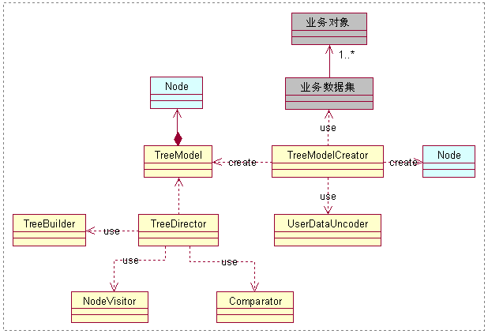
- 业务对象
具有树型属性(构造树型结构需要的属性)的业务数据对象，从这类对象中可以分解出ID,和parentID.这类业务对象通常是会下面几种结构中的一种.
如:
A{
Private String id;
Private String parentId ;
}

B{
Private String ID; //ID的值是 0000_0001, 0000_0001_0001这种形式
}
E3.Tree对业务数据的唯一要求就是：从业务对象中要能分解出ID和父亲ID。ID和parentID可以是任何数据类型

- 业务数据集
业务对象的集合，该集合里的业务对象是线型关系。彼此之间没关系.
由于业务数据的来源会很多，常见的有db,xml,ldap和内存，所以对于数据如何获取，在E3.Tree里不做定义.E3.Tree只要求以Collection的形式传递给TreeModelCreator即可.

- 节点Node
跟数据结构里的节点概念一致，包含的方法有
public interface Node {
//获取父亲节点
public Node getParent();
//设置父亲节点
public void setParent(Node pParent);
//设置业务对象
public void setUserData(Object pUserData);
//获取业务对象
public Object getUserData();
//获取所有儿子
public Iterator getChildren();
//删除儿子
public void detachNode(Node pNode);
//添加儿子
public void addNode(Node pNode);
//是否是叶子节点
public boolean isLeaf();
//是否是根节点
public boolean isRoot();
//儿子节点个数
public int getChildCount();
//获取指定位置节点，序号从0开始
public Node getChildAt(int pChildIndex);
//获取儿子节点的序号
public int getIndex(Node node);
}

- 树模型TreeModel
TreeModel 跟数据结构里的树的概念对应. TreeModel可以有一个跟节点也可以有多个跟节点，所以可以是树有可以是森林.
/**
* 树，森林
* @author new
*
*/
public interface TreeModel {

/**
* 获取跟节点,可以是多个跟节点.
* @return
*/
public Iterator getRootNodes();
}

- 解码器UserDataUncoder
负责业务对象解码,分解出ID和parentID. 如果分解过程出错，抛UncodeException或它的派生类异常.TreeModelCreator会使用它对业务对象进行解码(我把从业务对象中分解出ID和parentID的过程叫做解码)处理.
/**
* 负责业务对象解码,分解出ID和parentID
* @author new
*
*/
public interface UserDataUncoder {
public Object getID(Object pUserData) throws UncodeException;
public Object getParentID(Object pUserData) throws UncodeException;
}

- 树模型构造器TreeModelCreator
负责创建TreeModel对象.注意，存在2个create方法，请看注释，理解2种方法的区别.
/**
* 将业务数据构造成TreeModel
* @author new
*
*/
public interface TreeModelCreator {

/**
* 创建树模型
* @param pUserDatas 业务数据,至少要存在一个跟节点（不存在父亲节点的节点)
* 要求集合元素读必须实现Uncodable接口
* @return 返回根节点.
* @throws CreateTreeModelException 如果集合元素没有实现Uncodable接口，会抛出
* ClassCastException异常
*/
public TreeModel create(Collection pUserDatas) throws CreateTreeModelException;

/**
* 创建树模型
* @param pUserDatas 业务数据,至少要存在一个跟节点（不存在父亲节点的节点)
* @param pUncoder 解码器，对每个业务数据进行解码，返回主键对象和父亲主键对象.
* @return 返回根节点.
* @throws CreateTreeModelException
*/
public TreeModel create(Collection pUserDatas, UserDataUncoder pUncoder) throws CreateTreeModelException;
}

- 树构造器TreeBuilder
负责对树模型中的节点进行处理，将内存节点翻译成用于与构造特定树型UI的脚本.
TreeBuilder包含一系列树型UI构造过程方法。请看注释，理解各方法的含义.

public interface TreeBuilder {

/**
* 开始构造树
* @throws BuildTreeException
*/
public void buildTreeStart() throws BuildTreeException;
/**
* 结束构造树
* @throws BuildTreeException
*/
public void buildTreeEnd() throws BuildTreeException;

/**
* 开始构造普通节点（除跟节点之外的节点)
* @param pNode 当前节点
* @param pParentNode 父亲节点
* @param pLevel 节点级别，根节点为0级，根节点直接儿子节点为1级，依次类推，2,3,....
* @param pRow 在兄弟节点里的序号，第一个兄弟节点为0，第2个为1，第3个为2，依次类推.3,4....
* @throws BuildTreeException
*/
public void buildNodeStart(Node pNode, Node pParentNode, int pLevel, int pRow)
throws BuildTreeException;

/**
* 结束构造普通节点（除跟节点之外的节点)
* @param pNode 当前节点
* @param pParentNode 父亲节点
* @param pLevel 节点级别，根节点为0级，根节点直接儿子节点为1级，依次类推，2,3,....
* @param pRow 在兄弟节点里的序号，第一个兄弟节点为0，第2个为1，第3个为2，依次类推.3,4....
* @throws BuildTreeException
*/
public void buildNodeEnd(Node pNode, Node pParentNode, int pLevel, int pRow)
throws BuildTreeException;

/**
* 开始构造跟节点
* @param pRootNode 跟节点，非空
* @param pLevel 根节点级别
* @param pRow 在兄弟节点里的序号，第一个兄弟节点为0，第2个为1，第3个为2，依次类推.3,4....
* @throws BuildTreeException
*/
public void buildRootNodeStart(Node pRootNode,int pLevel, int pRow) throws BuildTreeException;

/**
* 结束构造跟节点
* @param pRootNode 跟节点，非空
* @param pLevel 根节点级别
* @param pRow 在兄弟节点里的序号，第一个兄弟节点为0，第2个为1，第3个为2，依次类推.3,4....
* @throws BuildTreeException
*/
public void buildRootNodeEnd(Node pRootNode, int pLevel, int pRow) throws BuildTreeException;

}

- 导向器TreeDirector
负责树模型的节点遍历，驱动树构造器的处理.

public interface TreeDirector {

/**
* 设置节点比较器
* @param pComparator 节点比较器，用于进行兄弟节点比较
*/
public void setComparator(Comparator pComparator);

/**
* 节点访问者
* @param pVisitor
*/
public void setNodeVisitor(NodeVisitor pVisitor);

/**
* build树
* @param pTree
* @param pTreeBuilder Tree构造器（非空)
* @throws BuildTreeException
*/
public void build(TreeModel pTree, TreeBuilder pTreeBuilder) throws BuildTreeException;
}

- 排序器Comparator
负责节点的排序处理.排序器是使用jdk自带的java.util.Comparator

- 访问器NodeVisitor
负责节点过滤或者节点遍历.
/**
* 在使用TreeBuilder构造节点前进行访问.可以通过NodeVisitor
* 设置Node的属性，过滤节点.当访问一个节点返回false时，
* 该节点和他所有儿子节点不会传递个TreeBuilder
* 节点访问.
* @author 黄云辉
*
*/
public interface NodeVisitor {
public boolean visit(Node pNode);
}

代码片段

排序
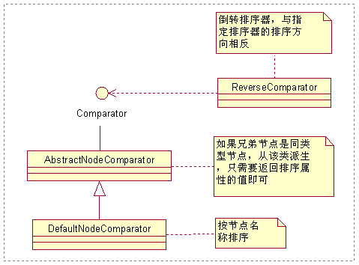
节点默认是不排序，如果要排序，需要给导向器TreeDirector设置排序器.
net.jcreate.e3.tree.support.DefaultNodeComparator是E3.Tree内置的排序器，根据节点名称排序.
TreeDirector director = new DefaultTreeDirector();//构造树导向器
director.setComparator(new DefaultNodeComparator());

如果要根据特定属性排序，则需要自己实现排序器，通常只需要从
net.jcreate.e3.tree.support.AbstractNodeComparator派生即可
TreeDirector director = new DefaultTreeDirector();//构造树导向器
director.setComparator(new AbstractNodeComparator(){
protected Comparable getComparableProperty(Node pNode) {
Object userData = pNode.getUserData();//获取业务对象
Org org = (Org)userData;
return new Integer( org.getViewOrder() );
}
});

设置节点图标
设置节点图标
//Tree模型构造器，用于生成树模型
AbstractWebTreeModelCreator treeModelCreator =
new AbstractWebTreeModelCreator(){
//该方法负责将业务数据映射到树型节点
protected Node createNode(Object pUserData, UserDataUncoder pUncoder) {
Org org = (Org)pUserData;
WebTreeNode result = new WebTreeNode(org.getName(), "org" + org.getId());
result.setIcon(this.getUrl("/e3/samples/tree/Org.gif"));
result.setOpenIcon(this.getUrl("/e3/samples/tree/Org.gif"));
//action是点击按纽执行的方法.可以是url,或者javascript函数
result.setAction("javascript:alert(' " + org.getName() + "')");
return result;
}
};

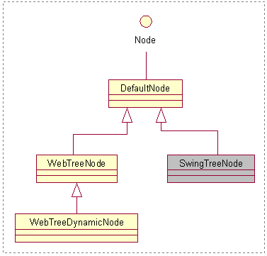
类 | net.jcreate.e3.tree.support. DefaultNode
属性 | 名称 | 备注
name | 节点名称

类 | net.jcreate.e3.tree.support.WebTreeNode
属性 | 名称 | 备注
id | 节点ID | 注意：该ID要是合法标识符号,因为TreeBuilder可能使用该ID作为js变量
icon | 节点图标 | 收缩时图标
openIcon | 打开时的图标 | 展开时图标
action | 动作 | 单击节点时的动作,可以是javascript,也可以是超级连接 如: javascript:orgClick();  /e3/a.jsp
selected | 是否被选种
disabled | 是否被禁用
nodeProperty | 节点属性 | 目前只有3种属性radio,checkbox和none  这个属性需特别说明：一个树的最终形态是由TreeBuilder来决定的。所以如果采用CheckXTreeBuilder或RadioXTreeBuilder构造树时 ，该属性是没有用的。只有当一棵树中既有check节点又有radio节点或普通节点时，该属性才有效.
类 | net.jcreate.e3.tree.support. WebTreeDynamicNode
属性 | 名称 | 备注
subTreeURL | 子树URL | 负责导入子树的URL

节点过滤
过滤掉所有没有儿子节点的跟节点.返回false的节点以及他的儿子节点都会被过滤掉
director.setNodeVisitor(new NodeVisitor(){
public boolean visit(Node pNode) {
boolean noChildRoot = pNode.isRoot() && (pNode.getChildCount() == 0);
if (noChildRoot).{
return false;
} else {
return true;
}
}

});

设置所有叶子节点图标
director.setNodeVisitor(new NodeVisitor(){
public boolean visit(Node pNode) {
if (pNode.isLeaf() ){
result.setIcon(RequestUtil.getUrl("/e3/samples/tree/Org.gif", pRequest));
result.setOpenIcon(RequestUtil.getUrl("/e3/samples/tree/Org.gif", pRequest));

}
return true;
}

});
说明：RequestUtil的包名是net.jcreate.e3.tree.support
pRequest是HttpServletRequest对象，因为是在匿名类里使用，所以pRequest必须是final 类型的.否则编译不能通过.

构造混合节点树
这棵树有机构节点和用户节点，用户节点挂在机构下.用户有个属性指向所属机构.
混合节点的构造跟单节点的构造基本相同。就有一点要特别注意：因为是多节点，可能存在
主键冲突的问题，所以构造节点ID和做节点分解的时候，需要带上前缀.

public void showMixTree(final HttpServletRequest pRequest,
final HttpServletResponse pResponse) throws Exception{
//业务数据
List orgs = new ArrayList();
Org jcjtOrg = new Org("001",null,"进创集团", 1);
Org jcrjOrg = new Org("001001","001","进创软件", 1);
orgs.add(jcjtOrg);
orgs.add(jcrjOrg);

User huangy = new User("huangyh", "黄云辉", "001");//直属集团
User guohp = new User("guohp", "郭鸿鹏", "001");//直属集团

User caogp = new User("caogp", "曹高平", "001001");//进创软件

List users = new ArrayList();
users.add(huangy);
users.add(guohp);
users.add(caogp);

List allData = new ArrayList();
allData.addAll(orgs);
allData.addAll(users);

//业务数据解码器，从业务数据中分解出id和parentid

UserDataUncoder uncoder = new UserDataUncoder(){
final String USERID_PREFIX = "USER_";//为了避免用户ID和机构ID出现相同的情况，所以构造树时
//所有用户ID带个前缀.

public Object getID(Object pUserData) throws UncodeException {
if ( pUserData instanceof Org){
Org org = (Org)pUserData;
return org.getId();
}
if ( pUserData instanceof User ){
User user = (User)pUserData;
return USERID_PREFIX + user.getId();
}
throw new UncodeException("不支持的数据对象." + pUserData.getClass().getName());
}
public Object getParentID(Object pUserData) throws UncodeException {
if ( pUserData instanceof Org){
Org org = (Org)pUserData;
return org.getParentId();
}
if ( pUserData instanceof User ){
User user = (User)pUserData;
return user.getOrgId();
}
throw new UncodeException("不支持的数据对象." + pUserData.getClass().getName());
}
};

//Tree模型构造器，用于生成树模型
AbstractWebTreeModelCreator treeModelCreator =
new AbstractWebTreeModelCreator(){
//该方法负责将业务数据映射到树型节点
protected Node createNode(Object pUserData, UserDataUncoder pUncoder) {
if ( pUserData instanceof Org ){
Org org = (Org)pUserData;
WebTreeNode result = new WebTreeNode(org.getName(), "org" + org.getId());
result.setIcon(this.getUrl("/e3/samples/tree/Org.gif"));
result.setOpenIcon(this.getUrl("/e3/samples/tree/Org.gif"));
//action是点击按纽执行的方法.可以是url,或者javascript函数
result.setAction("javascript:alert(' " + org.getName() + "')");
return result;
}

if ( pUserData instanceof User ){
User user = (User)pUserData;
WebTreeNode result = new WebTreeNode(user.getName(), "user" + user.getId());
result.setIcon(this.getUrl("/e3/samples/tree/User.gif"));
result.setOpenIcon(this.getUrl("/e3/samples/tree/User.gif"));
//action是点击按纽执行的方法.可以是url,或者javascript函数
result.setAction("javascript:alert(' " + user.getName() + "')");
return result;
}
throw new UncodeException("不支持的数据对象." + pUserData.getClass().getName());
}
};
treeModelCreator.init(pRequest);

TreeModel treeModel = treeModelCreator.create(allData,uncoder);
TreeDirector director = new DefaultTreeDirector();//构造树导向器
WebTreeBuilder treeBuilder = new XTreeBuilder();//构造树Builder
treeBuilder.init(pRequest);
director.build(treeModel, treeBuilder);//执行构造
String treeScript = treeBuilder.getTreeScript();//获取构造树的脚本
pRequest.setAttribute("treeScript", treeScript);//保存到request,以便页面使用
pRequest.getRequestDispatcher("/e3/samples/tree/XTree.jsp").forward(pRequest,pResponse);
}

构造动态树
动态树的构造分2个过程，第一个过程构造顶层静态节点（第一次要显示的节点）,第2个过程负责导入特定节点的儿子节点数据.
通常第一个过程只显示跟节点，下面的代码
public void showLoadTree(final HttpServletRequest pRequest,
final HttpServletResponse pResponse) throws Exception{
WebTreeDynamicNode rootNode = new WebTreeDynamicNode("进创集团", "org" + "001");
rootNode.setSubTreeURL(
RequestUtil.getUrl("/servlet/xtreeServlet?_actionType=" +
"loadSubOrgs&parentID=" + "001", pRequest));
DefaultTreeModel treeModel = new DefaultTreeModel();
treeModel.addRootNode(rootNode);
TreeDirector director = new DefaultTreeDirector();
director.setComparator(new DefaultNodeComparator());
WebTreeBuilder treeBuilder = new XLoadTreeBuilder();
treeBuilder.init(pRequest);
director.build(treeModel, treeBuilder);
String treeScript = treeBuilder.getTreeScript();
pRequest.setAttribute("treeScript", treeScript);
pRequest.getRequestDispatcher("/e3/samples/tree/XTree.jsp").forward(pRequest,pResponse);

}
说明：
- 动态节点对象必须是WebTreeDynamicNode
- setSubTreeURL方法用于设置导入儿子节点数据的url

下面这个方法用于生成儿子节点XML
public void loadSubOrgs(final HttpServletRequest pRequest,
final HttpServletResponse pResponse) throws Exception{
final String parentID = pRequest.getParameter("parentID");
TreeService treeService = TreeBeanFactory.getTreeService();
List subOrgs = treeService.getSubOrgs(parentID);
UserDataUncoder orgUncoder = new OrgUncoder();
AbstractWebTreeModelCreator treeModelCreator =
new AbstractWebTreeModelCreator(){
protected Node createNode(Object pUserData, UserDataUncoder pUncoder) {
Org org = (Org)pUserData;
WebTreeDynamicNode result = new WebTreeDynamicNode(org.getName(), "org" +org.getId());
result.setSubTreeURL(
getUrl("/servlet/xtreeServlet?_actionType=" +
"loadSubOrgs&parentID=" + org.getId()));
return result;
}
};
treeModelCreator.init(pRequest);

TreeModel treeModel = treeModelCreator.create(subOrgs,orgUncoder);
TreeDirector director = new DefaultTreeDirector();
director.setComparator(new DefaultNodeComparator());
WebTreeBuilder treeBuilder = new XLoadSubTreeBuilder();
treeBuilder.init(pRequest);
director.build(treeModel, treeBuilder);
String treeScript = treeBuilder.getTreeScript();
pResponse.setBufferSize(1024*10);
pResponse.setContentType("text/xml;charset=utf-8");
pResponse.getWriter().write(treeScript);
pResponse.flushBuffer();
return;
}

自定义TreeBuilder
todo

FAQ
- 我用的web框架是struts/jsf/webwork/jsf,可以用E3.Tree吗？
E3.Tree对Web 框架只有一个要求，就是能取到HttpServletRequest对象，只要满足这个要求，都可以使用.显然上面这几个框架都可以使用E3.Tree.

